**Różowa chusteczka muślinowa z daszkiem na gumce - ochrona głowy twojego malucha**

**Poza kremem z filtrem, na słońcu warto pamiętać także o odpowiedniej ochronie głowy. <strong>Różowa chusteczka muślinowa z daszkiem na gumce</strong> zabezpieczy twoje dziecko przed przegrzaniem!**

**Różowa chusteczka muślinowa z daszkiem na gumce**

Właściwie już wiosną zaczyna się czas, kiedy coraz więcej dni spędzamy z naszym maluszkiem na świeżym powietrzu. Czy to na spacerze, czy podczas zabawy w ogródku, czy w parku na placu zabaw. Nie mówiąc już o sezonie wakacyjnym, gdzie często przebywamy cały dzień na plaży. Warto pamiętać o tym, że niezbędna jest odpowiednia ochrona główki dziecka przed słońcem. Jednym z wyborów może być [różowa chusteczka muślinowa z daszkiem na gumce](https://maylily.pl/chusteczki-muslinowe-z-daszkiem/1766-chusteczka-muslinowa-z-daszkiem-roz.html).

**Na co zwrócić uwagę przy wyborze chustki muślinowej?**

Każdy rodzic wie, że ściągane skarpetki i czapeczki to codzienność. Dzieci często ściągają sobie różne części garderoby wiec warto zadbać o to, aby były wygodne, a jednocześnie nie tak łatwe do zdjęcia. Chusteczka na gumce nie uciska główki dziecka, ale da się ją łatwo założyć, aby była stabilna. Dodatkowym czynnikiem jest materiał - muślina jest tkaniną oddychającą, dzięki czemu główka dziecka się nie poci. Atutem może być także daszek, który będzie chronił dodatkowo oczy dziecka przed słońcem.

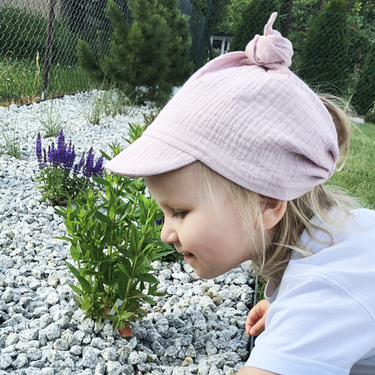

**Jak wybrać rozmiar różowej chusteczki muślinowej z daszkiem na gumce?**

Kwestia rozmiaru jest czynnikiem subiektywnym. Każde dziecko w różnym wieku może mieć inny obwód główki, dlatego najbezpieczniej jest go zmierzyć samodzielnie w domu i pod to dobrać odpowiedni rozmiar. Jeśli obwód wyjdzie zbliżony do dwóch rozmiarów, lepszym rozwiązaniem jest wybór większego.